LandArt oder HausArt
Lies den ganzen Auftrag zuerst durch!

Fantastische Kunstwerke in und mit der Natur
LandArt ist eine recht junge Kunst, in der das Gestalten mit Naturmaterialien in der Natur eine große Rolle spielt.
Das Wort kommt aus dem englischen und heißt soviel wie Landschaftskunst. Diese Kunstrichtung ist in den 1960er Jahre in den USA entstanden. LandArt-Künstler gestalten ihre Werke ausschließlich aus Naturmaterialien und belassen sie am Ort ihrer Entstehung: in der Natur.
Aus natürlichen Materialien wie Steine, Sand, Laub, Äste und Wurzeln, Lehm, Blüten, Gräser, Schnee, usw. entstehen interessante Bilder und Konstrukte, aber auch fantastische Tiere und vieles mehr. Der Fantasie sind keine Grenzen gesetzt.

Auftrag:
Du machst ein Landart-Bild!
Alleine, mit deinen Geschwistern, mit deiner Familie….
Im Garten, im Wald, auf dem Feld, auf dem Balkon ….

Sammle in der Natur kleine Gegenstände, wie zum Beispiel:
- Steine
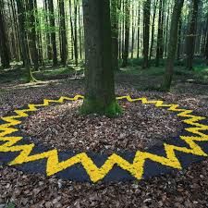
- Blätter
- Äste
- Moos
- Rinde und Zapfen
- kleine Blumen
- Erde - Sand
Suche einen geeigneten Platz und gestalte mit deinen gesammelten Gegenständen ein eigenes Kunstwerk.
Achte dabei auf verschiedene Farben und Kontraste, brauche viele verschiedene Materialien und gestalte ein originelles Kunstwerk.
Fotografiere dein Kunstwerk.
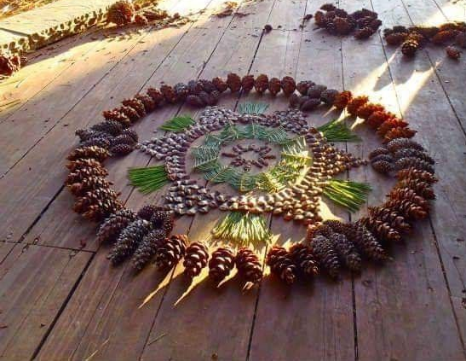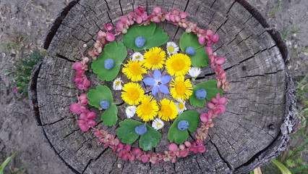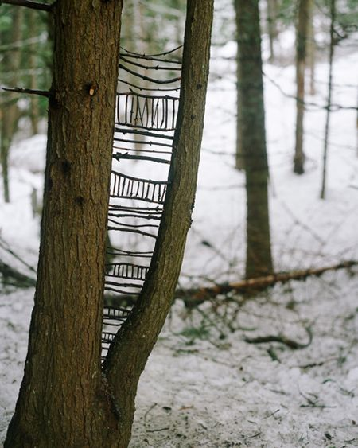

Selbstbeurteilung: Namen: _________________________________

 | 4 | 3 | 2 | 1
Ich habe vielfältige Materialien gewählt.

Ich habe Farbkontraste in meinem Kunstwerk (verschiedene Farben - hell und dunkel)
Mein Kunstwerk ist interessant und originell

Fülle die Selbstbeurteilung aus und füge das Foto deines Kunstwerkes in den folgenden Rahmen:

Speichere das ganze unter BG_Landart_Namen und schicke das Word Dokument bis am Freitag 27. März deiner BG Lehrerin.
Adressen:
Nicole Meuwly: nicole.meuwly@bluewin.ch
Lena Kane: lena.kane86@gmail.com
Eliane Freiburghaus: erentsch10@gmail.com
Claudia Dallet: claudiadallet@yahoo.com
Mélanie Piller: pillermel@gmail.com
Valentina Näpflin: valentina.naepflin@mail.ch
Corina Schwarz: corinaschwarz37@gmail.com
Sandrine Tavares: via whatsApp
Cynthia Jungo: jungo_cynthia@hotmail.com
Christine Piek:
Alexandra Corminboeuf: via whatsApp
Klassen 36, 30, 16, 33: schicken ihr Dokument der Klassenlehrperson

Ergänzung: HausArt!!!!!
Falls du das Haus nicht mehr verlassen kannst und keinen Garten hast, kannst du nach derselben Idee arbeiten aber mit Haushaltsutensilien und alles was du zuhause findest!
z.B. Löffel, Schwingbesen, Knöpfe, Kabel, Schreibsachen, Verpackungen …..
Brauchst du Lebensmittel beachte, dass du sie wiederverwenden kannst.

